Desenvolvimento do Método da Fronteira Imersa aplicado à transferencia de calor em geometrias complexas

J.M. Vedovoto, L. P. da Silva, A. Silveira Neto

Faculdade de Engenharia Mecânica, Universidade Federal de Uberlândia
Av. João Naves de Ávila, 2170, Bairro Santa Mônica, Uberlândia MG, CEP:38400-902
E-mail: vedovotojm@yahoo.com

Palavras-Chave: Fronteira Imersa, Transferência de Calor, Simulação Numérica

RESUMO

Em engenharia mecânica o estudo de transferência de calor em corpos sólidos é de fundamental importância. No entanto em geometrias complexas, soluções analíticas são impraticáveis e às vezes até impossíveis.
Para resolver este problema um novo método é proposto: O Método da Fronteira Imersa. Desenvolvido na Universidade de Nova Yorque por Peskin & McQueen [1] para modelar sistemas biológicos, especialmente válvulas cardíacas, este método faz uso de uma malha, Euleriana fixa, e uma malha Lagrangiana, que pode ser fixa ou móvel, sobrepostas.
No Método da Fronteira Imersa para problemas de transferência de calor, em desenvolvimento no LTCM (Laboratório de Transferência de Calor e Massa e Dinâmica dos Fluidos), as diferentes condições de contorno, como furos internos na placa, são analisadas devido à presença de um termo fonte de geração de calor no laplaciano da condução de calor. O modelo matemático que rege o modelo físico estudado é mostrado na equação (1):
$∇^{2} T+2⋅h⋅e⋅A⋅(T−T_{∞})+Q\text{'''}=0$ (1)
A equação (1) foi discretizada pelo Método das Diferenças Finitas, usando como função interpolação o esquema de diferenças centradas e malhas uniformes. Os algoritmos utilizados foram de primeira ordem, pois o objetivo do trabalho é desenvolver a metodologia.
A equação discretizada é mostrada na equação (2):
$−η^{2}⋅T_{s}−T_{w}+(2+2⋅η^{2}+2⋅\text{Bi}⋅β)⋅T_{p}−T_{e}−η^{2}⋅T_{n} = Q_{\text{ad}}$ (2)
Para fins de comparação e validação do método da fronteira imersa, este foi comparado com o método convencional de análise de transferência de calor pelo método das diferenças finitas. O objeto de estudo foi uma placa plana bidimensional com um furo quadrado em seu centro, como mostrado na figura 1.

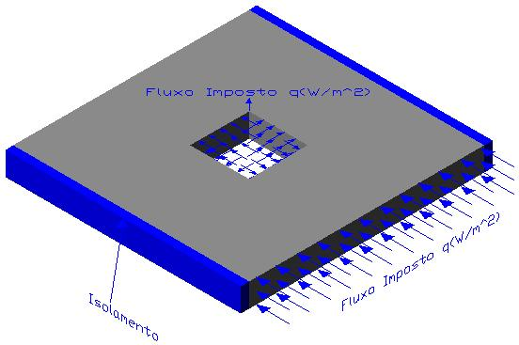

Figura (1): Objeto de estudo.
Para validação do Método da Fronteira Imersa foram analisadas várias situações. A seguir estão dispostos resultados de simulações com a imposição de 100000 W/m² no furo e 20000 W/m² na lateral da placa. A figura (2) e figura (3) são respectivamente os resultados das analises com o Método da Fronteira Imersa (M.F.I.) e Método das Diferenças Finitas Convencional (M.D.F.):
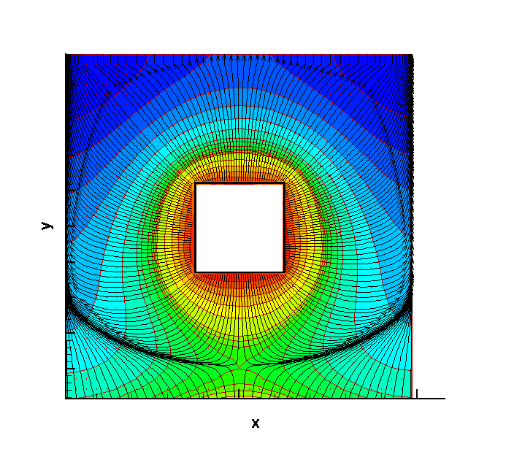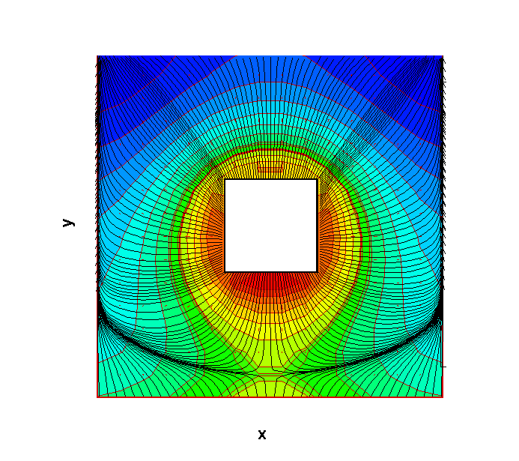
Figura (2) M.F.I. Figura (3) M.D.F.
Pode-se observar, analisando as figuras (2) e (3) que os resultados são simétricos, tanto nos perfis de temperatura, quanto nas posições das linhas de fluxo de calor.
Após ser feita uma comparação quantitativa entre os métodos, constatou-se que os erros relativos entre o M.D.F convencional e o M.F.I. são de aproximadamente 0.3%, validando-se assim o Método da Fronteira Imersa aplicado ao estudo da transferência de calor em corpos sólidos.
Além disso o Método da Fronteira Imersa é mais simples de ser implementado, pois o processo de geração de malhas é simples e rápido, uma vez que o método utiliza malhas estruturadas e cartesianas, tornando, assim o custo computacional do método mais barato se comparado a outros métodos, como Elementos Finitos ou Volumes Finitos, por exemplo.
Como trabalhos futuros tem-se o acoplamento da função delta de Dirac para simulação de geometrias mais complexas [2], e também tem se a perspectiva de se estudar transferência de calor por condução-convecção.

Agradecimentos:
Os autores agradecem ao Laboratório de Transferência de Calor e Massa e Dinâmica dos Fluidos, LTCM, e a Faculdade de Engenharia Mecânica, FEMEC, da Universidade Federal de Uberlândia.

REFERENCIAS:
[1] Charles S. Peskin, The immersed boundary method. Acta Numerica 2002, pp1-39
J.Mohd-Yusof, Development of immersed boundary methods for complex geometries. Center for turbulence research, Annual Research Briefs 1998
[2] Ana Lúcia Fernandes de Lima e Silva, Desenvolvimento e implementação de uma nova metodologia para modelagem de escoamentos sobre geometrias complexas: Método da Fronteira Imersa com modelo físico virtual. Tese apresentada à Universidade Federal de Uberlândia como parte do processo de obtenção do titulo de Doutora.

